Tomas Posada Suarez - Taller 2 - Evidencias (Pasos 0 a 6)
Pruebas unitarias, pruebas de integración y test doubles

Paso 0 – Preparación del entorno
https://github.com/Tomasposada26/taller2

Paso 1 – Contexto de la aplicación
Arquitectura conceptual: UI → OrderService → UserRepository → API externa, y OrderService → BD.
La API externa (JSONPlaceholder). Es un servicio de terceros fuera de nuestro control: no controlamos su disponibilidad, su latencia, ni los datos que retorna. Nuestro sistema depende de que ese servicio esté arriba y responda correctamente.

Paso 2 – Persistencia con SQLite
Porque create_order necesita una sesión de base de datos (db) para persistir la orden creada. Sin esa dependencia externa (el motor SQLite y la conexión), la función no puede completar su trabajo: no es un cálculo puro, depende de un recurso externo que puede fallar, estar bloqueado o no existir.

Paso 3 – Repositorio (API externa) real de usuarios
Se implementó JsonPlaceholderUserRepository, que consulta https://jsonplaceholder.typicode.com/users/{id} y retorna el campo email.
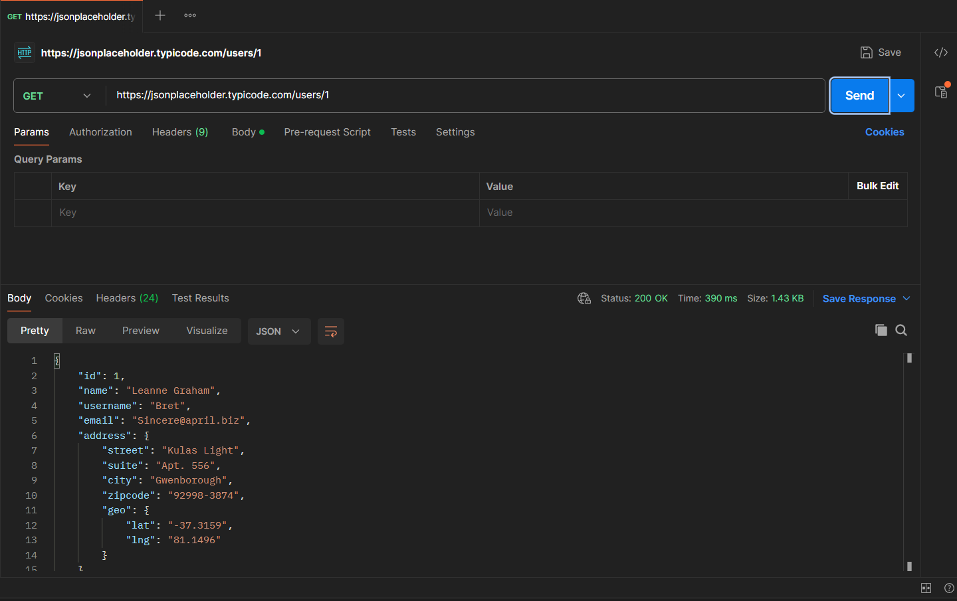
Nadie desde nuestro propio código: confiamos en que la API externa responda con un 200 y el email correspondiente. Si el usuario no existe, es la API la que decide (ej. devolviendo 404 o un cuerpo vacío), y nuestra aplicación debe manejar ese caso, no puede garantizarlo por sí misma.

Paso 4 – Lógica de negocio
Se completó order_service.py:
def create_order(user_id, amount, notifier, logger, db, user_repository):
email = user_repository.get_user_email(user_id)
logger.log(f'Creating order for {email}')
if amount <= 0:
raise ValueError("Invalid amount")
order = Order(user_email=email, amount=amount, status='CREATED')
db.add(order)
db.commit()
notifier.send(email, 'Order created')
return order
No. create_order recibe user_repository como parámetro (inyección de dependencias) y solo llama a get_user_email(user_id). La función no sabe, ni le importa, si ese repositorio consulta una API real, una base de datos, un stub o un fake: solo conoce el contrato (la interfaz) que debe cumplir.

Paso 5 – Interfaz web funcional
Aplicación Flask ejecutada con: python app.py
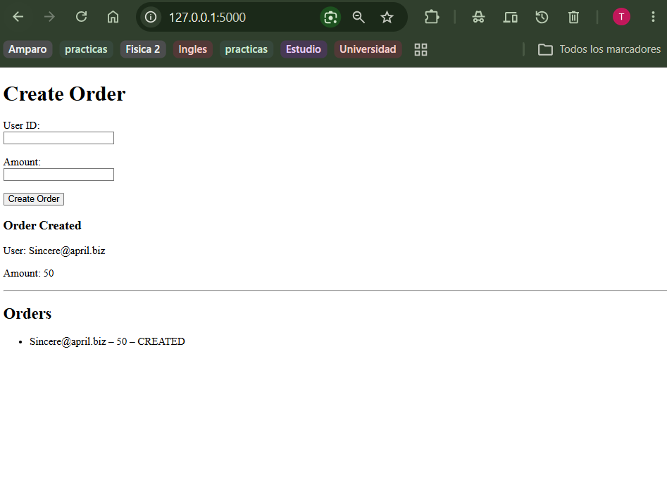
Verificado en consola: al enviar user_id=1 y amount=42, la app consultó el usuario real (email Sincere@april.biz desde JSONPlaceholder) y la orden quedó listada como "Sincere@april.biz – 42 – CREATED" junto con las órdenes anteriores, confirmando que los datos persisten entre peticiones.

Paso 6 – Test 'normal' con API real
Se definieron DummyLogger y NullNotifier con métodos vacíos (pass) en test_unit_real_api.py, y se completó el assert con el estado esperado 'CREATED'. Se replicó el mismo criterio en test_integration_real_api.py.
============================= test session starts =============================
platform win32 -- Python 3.13.5, pytest-9.1.1, pluggy-1.6.0
collected 1 item
test_unit_real_api.py::test_create_order_with_real_api PASSED [100%]
============================== 1 passed in 2.45s ===============================
============================= test session starts =============================
platform win32 -- Python 3.13.5, pytest-9.1.1, pluggy-1.6.0
collected 1 item
test_integration_real_api.py::test_create_order_integration_real_api PASSED [100%]
============================== 1 passed in 1.47s ===============================
No. Ambos tests dependen de la red y de que la API externa (JSONPlaceholder) esté disponible y responda como se espera. Si el servicio está caído, es lento, cambia sus datos o hay problemas de conectividad, el test puede fallar sin que exista ningún error en nuestro código. Un test que depende de factores externos no controlados es un test "flaky" (inestable), no confiable de forma consistente.
A nivel de código son prácticamente idénticos: ambos llaman a create_order con el repositorio real conectado a la API externa. La diferencia es conceptual, no de implementación: test_unit_real_api se declara "unitario" pero en realidad no lo es, porque ejercita red, base de datos y lógica de negocio juntas; test_integration_real_api es honesto respecto a lo que prueba, una integración completa del sistema. Esto evidencia que llamar "unitario" a un test no lo convierte en tal si sigue dependiendo de servicios externos reales — de ahí la necesidad de test doubles (stubs/fakes) que se introducen en los pasos siguientes del taller.

